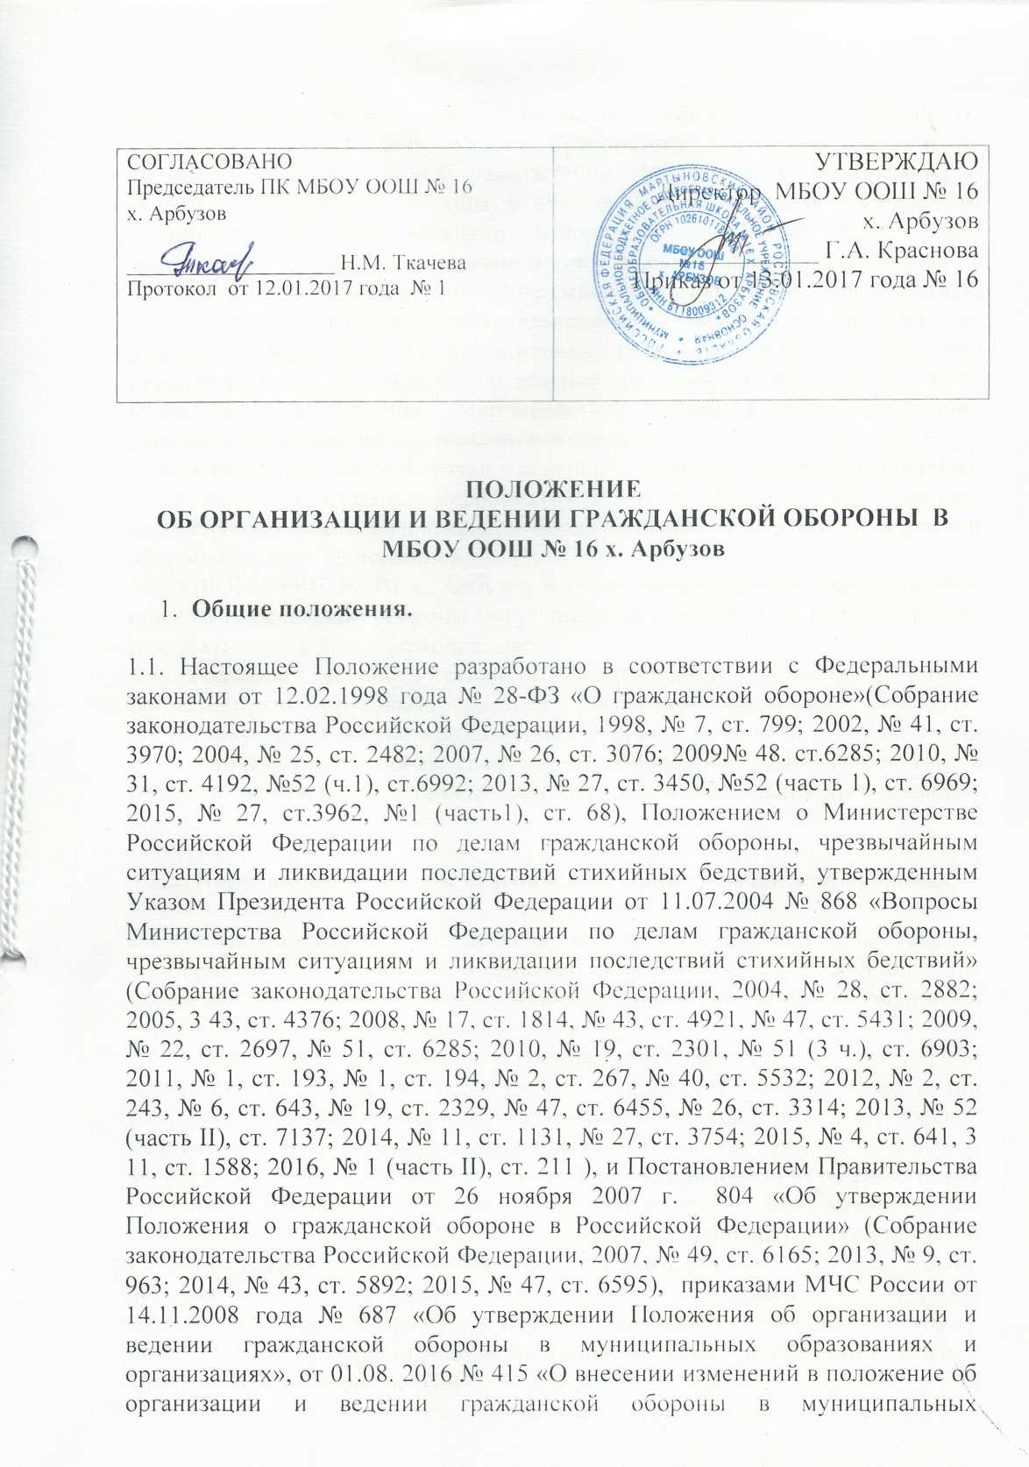

образованиях и организациях, утвержденное приказом МЧС России от 14.11.2008 года № 687», указом Губернатора Ростовской области от 10.04.2012 года № 27 «Об утверждении Положения об организации и ведении гражданской обороны в Ростовской области», постановлением Администрации Мартыновского района от 21.12.2016 №1155 «Об утверждении положения об организации и ведении гражданской обороны в муниципальном образовании «Мартыновский район» и организациях, расположенных на территории муниципального образования «Мартыновский район» и определяет организационные основы гражданской обороны, порядок подготовки к ведению и ведения гражданской обороны в МБОУ ООШ № 16 х. Арбузов Мартыновского района, а также содержание основных мероприятий по гражданской обороне.
Конкретный порядок подготовки к ведению и ведения гражданской обороны, ее структура и основные мероприятия в МБОУ ООШ № 16 х. Арбузов определяются данным положением об организации и ведении гражданской обороны (далее – Положение).
1.2. МБОУ ООШ № 16 х. Арбузов в целях осуществления мероприятий в области гражданской обороны могут заключать договоры о сотрудничестве, разрабатывать планы взаимодействия.
1.3. Граждане, в соответствии с федеральными законами и иными нормативными правовыми актами Российской Федерации проходят подготовку в области гражданской обороны, принимают участие в проведении мероприятий по гражданской обороне, оказывают содействие в решении задач в области гражданской обороны и ликвидации чрезвычайных ситуаций.
2. Порядок подготовки к ведению и ведения гражданской обороны.
2.1. Порядок проведения, обеспечения, объемы, способы и сроки проведения мероприятий по подготовке к ведению и ведению гражданской обороны определяются Администрацией Мартыновского района и руководителем МБОУ ООШ № 16 х. Арбузов.
2.2. Подготовка к ведению гражданской обороны и ликвидации чрезвычайных ситуаций заключается в заблаговременном выполнении мероприятий по подготовке к защите населения, материальных и культурных ценностей от опасностей, возникающих при ведении военных действий или вследствие этих действий, а также при возникновении чрезвычайных ситуаций природного и техногенного характера и осуществляется на основании годовых планов, предусматривающих основные мероприятия по вопросам гражданской обороны, предупреждения и ликвидации чрезвычайных ситуаций (далее - план основных мероприятий) МБОУ ООШ № 16 х. Арбузов. Подготовка к ведению гражданской обороны в МБОУ ООШ № 16 х. Арбузов определяется положением об организации и ведении гражданской обороны в МБОУ ООШ № 16 х. Арбузов и заключается в планировании мероприятий по защите работников, материальных и культурных ценностей на территории МБОУ ООШ № 16 х. Арбузов от опасностей, возникающих при военных конфликтах или вследствие этих конфликтов, а также при возникновении чрезвычайных ситуаций природного и техногенного характера и предусматривает основные мероприятия по вопросам гражданской обороны, предупреждения и ликвидации чрезвычайных ситуаций, обеспечения пожарной безопасности и безопасности людей на водных объектах (далее - план основных мероприятий) МБОУ ООШ № 6 х. Арбузов и включает:
- планирование мероприятий по гражданской обороне;
- создание и подготовку системы управления гражданской обороной;
- создание и поддержание в готовности систем оповещения работников об опасностях, возникающих при военных конфликтах или вследствие этих конфликтов;
разработку и осуществление мер, направленных на сохранение объектов, необходимых для устойчивого функционирования учреждения и выживания работников в военное время;
- создание и подготовку сил аварийно-спасательных формирований и обеспечение их готовности к проведению аварийно-спасательных и других работ;
- организацию и проведение подготовки постоянного состава и учащихся в области гражданской обороны, подготовки руководящего состава органов управления и сил гражданской обороны;
Планирование основных мероприятий по подготовке к ведению и ведению гражданской обороны производится с учетом всесторонней оценки обстановки, которая может сложиться в МБОУ ООШ № 16 х. Арбузов в результате применения современных средств поражения при военных конфликтах или вследствие этих конфликтов, а также в результате возможных террористических актов и чрезвычайных ситуаций и включает разработку и утверждение:
- Положения об организации и ведении гражданской обороны в МБОУ ООШ № 16 х. Арбузов;
- других организационно-планирующих документов.
2.3. План основных мероприятий организаций на год разрабатывается работником, уполномоченным на решение задач в области гражданской обороны, и согласовывается с МБУ «Управление ГОЧС Мартыновского района Ростовской области».
2.4. Ведение гражданской обороны в МБОУ ООШ № 16 х. Арбузов на основе Положения об организации и ведении гражданской обороны в МБОУ ООШ № 16 х. Арбузов и заключается в выполнении мероприятий по защите работников, материальных и культурных ценностей на территории МБОУ ООШ № 16 х. Арбузов от опасностей, возникающих при военных конфликтах или вследствие этих конфликтов, а также при возникновении чрезвычайных ситуаций природного и техногенного характера.
2.5. Положение об организации и ведении гражданской обороны в МБОУ ООШ № 16 х. Арбузов, инструкции по гражданской обороне определяют объем, организацию, порядок обеспечения, способы и сроки выполнения мероприятий по приведению гражданской обороны чрезвычайных ситуаций.
3. Руководство и организационная структура гражданской обороны.
3.1. Руководство гражданской обороной в МБОУ ООШ № 16 х. Арбузов – директор школы.
Директор школы несет персональную ответственность за организацию и проведение мероприятий по гражданской обороне и защите населения.
3.2. В своей деятельности по организации и ведению гражданской обороны, защите населения директор школы подчиняется непосредственно главе Администрации Мартыновского района.
3.3. Полномочия руководителя гражданской обороны в области гражданской
обороны определяются в соответствии с законодательными и нормативными правовыми актами Российской Федерации, Ростовской области, Мартыновского района и организаций, настоящим Положением.
3.4. В целях организации и ведения гражданской обороны руководитель гражданской обороны в пределах своей компетенции издаёт приказы обязательные для исполнения всеми должностными лицами и работниками.
3.5. Руководитель гражданской обороны осуществляет руководство организацией и ведением гражданской обороны.
3.6. Органом, осуществляющим управление гражданской обороной на территории Мартыновского района является: МБУ «Управление ГОЧС Мартыновского района Ростовской области».
Управление гражданской обороной в организации осуществляет уполномоченный на решение задач в области гражданской обороны под руководством директора школы.
Уполномоченный на решение задач в области гражданской обороны, подчиняются непосредственно директору школы.
Функциональные обязанности работников разрабатываются и утверждаются директором школы.
3.7. Подготовка руководящего состава и специалистов гражданской обороны школы осуществляется в государственном бюджетном учреждении дополнительного профессионального образования «Учебно-методический центр по делам ГО, ЧС и пожарной безопасности Ростовской области» и на курсах гражданской обороны.
3.8. Для осуществления управления гражданской обороной руководитель организации, в соответствии с полномочиями в области гражданской обороны создают и поддерживают в постоянной готовности системы оповещения, связи.

4. Задачи и мероприятия по гражданской обороне.
4.1. Основными задачами школы в области гражданской обороны являются:
- подготовка работников в области гражданской обороны;
- оповещение работников об опасностях, возникающих при военных конфликтах или вследствие этих конфликтов, а также при возникновении чрезвычайных ситуаций природного и техногенного характера;
- рассредоточение работников организаций, продолжающих свою деятельность в военное время;
- проведение аварийно-спасательных и других работ в случае возникновения опасностей для работников при военных конфликтах или вследствие этих конфликтов, а также при чрезвычайных ситуациях природного и техногенного характера;
- борьба с пожарами, возникшими при военных конфликтах или вследствие этих конфликтов;
- восстановление и поддержание порядка в школе при военных конфликтах или вследствие этих конфликтов, а также вследствие чрезвычайных ситуаций природного и техногенного характера и террористических акций;
- обеспечение устойчивости функционирования МБОУ ООШ № 16 х. Арбузов, необходимых для выживания работников при военных конфликтах или вследствие этих конфликтов, а также при чрезвычайных ситуациях природного и техногенного характера;
- обеспечение постоянной готовности сил и средств гражданской обороны школы.
4.2. Мероприятия по гражданской обороне в МБОУ ООШ № 16 х. Арбузов осуществляются в соответствии с Конституцией Российской Федерации, федеральными конституционными законами, федеральными законами, нормативными правовыми актами Президента Российской Федерации, Правительства Российской Федерации, МЧС России, органов исполнительной и законодательной власти Ростовской области, а также муниципальными нормативными правовыми актами, организационно-распорядительными документами организаций и настоящим Положением.
4.3. МБОУ ООШ № 16 х. Арбузов в целях решения задач в области гражданской обороны планируют и осуществляют следующие основные мероприятия:
4.3.1. По подготовке работников в области гражданской обороны:
- осуществление подготовки личного состава служб, постов МБОУ ООШ № 16 х. Арбузов, а также работников организаций в области гражданской обороны;
- создание и поддержание в рабочем состоянии учебной материально-технической базы для подготовки работников организаций в области гражданской обороны;
- пропаганда знаний в области гражданской обороны.
4.3.2. По оповещению работников об опасностях, возникающих при военных конфликтах или вследствие этих конфликтов, а также при возникновении чрезвычайных ситуаций природного и техногенного характера:
- создание, совершенствование и поддержание в состоянии постоянной готовности локальных систем оповещения работников;
- использование средств единой сети электросвязи Российской Федерации и других технических средств передачи информации;
- сбор информации в области гражданской обороны и обмен ею.
4.3.4. По проведению аварийно-спасательных и других работ в случае возникновения опасностей для работников при военных конфликтах или вследствие этих конфликтов, а также при чрезвычайных ситуациях природного и техногенного характера:
- создание и поддержание в состоянии постоянной готовности к использованию по предназначению запасов материально-технических, продовольственных, медицинских и иных средств для всестороннего обеспечения действий сил гражданской обороны МБОУ ООШ № 16 х. Арбузов.
4.3.6. По восстановлению и поддержанию порядка в МБОУ ООШ № 16 х. Арбузов:
- создание и оснащение сил охраны общественного порядка, подготовка их в
области гражданской обороны;
- усиление охраны МБОУ ООШ № 16 х. Арбузов, подлежащих обязательной охране органами
внутренних дел, имущества юридических и физических лиц по договорам, принятие мер по охране имущества, оставшегося без присмотра.

-
4.3.8. По вопросам обеспечения постоянной готовности сил и средств гражданской обороны:
- проведение занятий по месту работы с личным составом спасательных служб, проведение учений и тренировок по гражданской обороне;
- определение порядка взаимодействия и привлечения сил и средств гражданской обороны в составе группировки сил гражданской обороны, создаваемой муниципальным образованием.
5. Состав сил и средств гражданской обороны.
5.1. Для решения задач и выполнения мероприятий по гражданской обороне в организациях, проведения аварийно-спасательных и других работ, в соответствии с планами гражданской обороны создаются силы гражданской обороны. В состав сил гражданской обороны входят формирования ГО.
5.2. По решению руководителя МБОУ ООШ № 16 х. Арбузов ряд формирований ГО: медицинская (пост), противопожарная (звено), охраны общественного порядка (звено), оповещения и связи (звено), защиты культурных ценностей (звено), питания (звено) и другие. Вид и количество спасательных служб, создаваемых в МБОУ ООШ № 16 х. Арбузов, определяются на основании расчета объема и характера выполняемых задач, в соответствии с ИНСТРУКЦИЕЙ?? гражданской обороны, а также наличия соответствующей базы для их создания.
5.3. Формирования создаются и поддерживаются в состоянии постоянной готовности в МБОУ ООШ № 16 х. Арбузов, продолжающего деятельность в военное время, в порядке, установленном законодательством Российской Федерации, нормативными правовыми актами Ростовской области и Мартыновского района.

6. Сбор и обмен информацией в области гражданской обороны.
6.1. В целях обеспечения организованного и планомерного осуществления мероприятий по гражданской обороне, в том числе своевременного оповещения работников о прогнозируемых и возникших опасностях в мирное и военное время, на территории Мартыновского образования организуется сбор информации в области гражданской обороны (далее - информация) и обмен ею. Сбор и обмен информацией осуществляются Администрацией Мартыновского района через единую дежурно-диспетчерскую службу МБУ «Управление ГОЧС Мартыновского района Ростовской области» органами местного самоуправления поселений, а также организациями, продолжающими производственную деятельность в военное время, имеющими потенциально опасные производственные объекты и эксплуатирующими их и организациями, имеющими важное оборонное и экономическое значение.
6.2.. Организации представляют информацию в Администрацию Мартыновского района.
7. Заключительные положения.
7.1. Нормативное регулирование, а также специальные, разрешительные, надзорные и контрольные функции в области гражданской обороны осуществляются МЧС России и Главным управлением МЧС России по Ростовской области.
7.2. Финансирование мероприятий по гражданской обороне и защите населения на территории Мартыновского района и школы осуществляется в соответствии с законодательством Российской Федерации:
- обеспечение мероприятий по гражданской обороне, проводимых организацией, осуществляется за счет средств организации.
7.3. Неисполнение должностными лицами и гражданами (работниками) муниципального района, организаций обязанностей в области гражданской обороны влечет ответственность в соответствии с законодательством Российской Федерации.
7.4. В целях определения степени готовности органов управления и сил гражданской обороны организации к выполнению возложенных задач по защите населения, материальных и культурных ценностей от опасностей, возникших при военных конфликтах или вследствие этих конфликтов, а также при чрезвычайных ситуациях природного и техногенного характера, проводятся комплексные и специальные проверки.

